Тема. Образ «маленької людини» у світовій літературі. Компаративний аналіз.
Мета: формування предметних компетентностей: визначати актуальність теми; робити порівняльний аналіз образів «маленьких людей» - Башмачкіна, Максима Максимовича, Самсона Виріна, аналізувати образи персонажів як типові; розвивати словниковий запас здобувачів освіти; розвивати навички зв҅язного мовлення, критичного мислення; давати власну оцінку певним ситуаціям, аргументувати свою позицію прикладами; виховувати почуття гуманізму; формування ключових компетентностей: навчити усвідомлювати необхідність поваги до людини; розвивати вміння розпізнавати уявні та справжні життєві цінності, цінувати вияв милосердя та співчуття до людини.
Тип уроку: розвиток мовлення
Міжпредметні зв҅язки: історія, психологія, образотворче мистецтво.
Обладнання: портрети О. Пушкіна, М. Ю. Лермонтова, М. В. Гоголя, твори «Станційний наглядач», «Герой нашого часу», «Шинель», ілюстрації до творів, індивідуальний освітній маршрут.
Хід уроку
І. Мотиваційно-настановчий етап.
ІІ. Оголошення теми та мети уроку.
1. Слово вчителя. До теми «маленької людини» звертались у своїй творчості багато письменників. Вона завжди була актуальною, тому що відображує життя простої людини з усіма її переживаннями, проблемами, бідами та маленькими радощами. На сьогоднішньому уроці ми порівняємо образи Самсона Виріна, Максима Максимовича та Акакія Акакійовича Башмачкіна. Щоб визначити та полегшити наш курс порівняння, ми будемо сьогодні працювати за індивідуальним освітнім маршрутом.
ІІІ. Робота над темою уроку.
Здобувачі освіти отримують індивідуальний освітній маршрут.
1. Вчимося пояснювати літературознавчі терміни. Пригадайте визначення поняття «маленька людина».
«Маленька людина» - соціальний тип, особа, яка задавлена бідністю, відчуває свою нікчемність, не обдарована непересічними здібностями, не вирізняється силою характеру, але при цьому добра, нікому не чинить зла.
2. Учимося філософськи осмислювати суспільні явища та пояснювати задум автора. Коли були написані твори «Станційний наглядач», «Герой нашого часу», «Шинель»?
- «Станційний наглядач» - 1830 рік
- «Герой нашого часу» - 1840 рік
- «Шинель» - 1842 рік
- Згадайте історичну ситуацію в Росії 1830-1850 років. (Цар Микола І, існувало кріпосне право, повстання Царства Польського проти Російської імперії, загострення конфлікту на Кавказі, Кримська війна).
Слово вчителя. Прості люди були безправними, гинули на фронтах безглуздих війн, прагнення незалежності придушувалось. Приниження та глузування з людей, які займали незначні посади, мали низький чин було нормою поведінки. На цьому історичному тлі виникає вперше образ «маленької людини» в творчості О.С.Пушкіна.
3. Учимося працювати з інформаційними джерелами. Знайдіть у текстах посаду, чин, рід зайнятості головних героїв. Визначте їх суспільний статус. (Інтернет)
Самсон Вирін – станційний наглядач 14 класу: найменший у табелі про ранги, а в суспільстві самий безправний і принижений.
Максим Максимович – штабс-капітан: офіцерський чин у піхоті, артилерії та інженерних військах, рангом вищий поручика і нижчий капітана.
Башмачкін – титулярний радник: цивільний чин ІХ класу (за табелем про ранги: колезький секретар, титулярний радник, колезький асесор).
Що можна сказати про посади героїв? (Герої займали низькі посади, мали низьку зарплатню та мусили прислужувати вищим за рангом особам).
4. Розвиваємо математичну компетентність. Заповніть зведену таблицю - анкету героїв.
Анкета
Персональні відомості | «Станційний наглядач» | «Герой нашого часу» | «Шинель»
Ім҅я | Самсон Вирін | Максим Максимович | Акакій Акакійович
Вік | Років 50-ти | до 50 років | за 50 років
Посада | станційний наглядач | штабс-капітан, служить на Кавказі | титулярний радник, переписує папери
Сімейний стан | вдівець, має доньку | неодружений, самотній | неодружений, самотній
Риси характеру | люблячий батько, відповідально ставиться до обов҅язків, покірний, слабохарактерний | мудрий, готовий допомогти і прихистити, цінує дружбу, хороший співрозмовник, відповідально ставиться до служби | тихий, покірний, відданий роботі, замкнутий, боязкий, не прагне змін у житті
- Що спільного між героями? ( Вони майже одного віку, мають місце роботи або служби, не шкодять оточуючим, зазнають зверхнього ставлення до себе).
- Чим відрізняються між собою ці чоловіки? ( 1. Самсон Вирін має доньку, яка є для нього захисницею, підтримкою, сенсом життя. Герої
М. Лермонтова та М.Гоголя беззахисні. Акакій Акакійович міг би покращити своє матеріальне становище, але не захотів).
5. Учимося з҅ясовувати психологію поведінки людини. Знайдіть у текстах творів опис почуття, настрою героїв, коли вони переживали мить щастя у житті.
А) Самсон Вирін (пишався своєю донькою).
- « Это твоя дочка?» - спросил я смотрителя. «Дочка-с, - ответил он с видом довольного самолюбия; - да такая разумная, такая проворная, вся в покойницу мать».
Б) Максим Максимович (коли очікував зустрічі з Печоріним).
… Я обернувся до майдану й побачив Максима Максимовича, який біг щодуху. За кілька хвилин він був уже біля нас; він ледве переводив віддих; піт градом котився з обличчя його; мокрі пасма сивого волосся, вибившись з-під шапки, прилипли до лоба його; коліна його тремтіли… він хотів кинутися на шию Печоріна… але потім жадібно схопив його руку обома руками: він ще не міг говорити…
В) Акакій Акакійович ( коли вперше одягнув нову шинель).
… Между тем Акакий Акакиевич шёл в самом праздничном расположении всех чувств. Он чувствовал всякий миг минуты, что на плечах его новая шинель, и несколько раз даже усмехнулся от внутреннего удовольствия…
- А тепер визначимо трагедію, розчарування, потрясіння, які пережили герої творів.
А) Самсон Вирін (втеча доньки з гусаром; побачення з нею в Петербурзі).
… Испуганный Минский … подошёл к нему, дрожа от гнева. «Чего тебе надобно? – сказал он ему, стиснув зубы, - что ты за мною всюду крадёшься, как разбойник? Или хочешь меня зарезать? Пошёл вон!» и, сильной рукою схватив старика за ворот, вытолкнул его на лестницу. …
… и на вопросы мои отвечала, что старый смотритель с год как умер… «Спился, батюшка», - отвечала она.
Б) Максим Максимович (після зустрічі з Печоріним).
… Старий насупив брови… Він був сумний і сердитий…
- Забути! – пробурчав він, - я-то не забув нічого… Ну, та Бог з вами!.. Не так я думав з вами зустрітися…
- Отак, - сказав він нарешті, намагаючись прибрати байдужого вигляду, хоч сльоза досади поблискувала на його віях. – Звичайно, ми були приятелями, та що приятелі в нинішні часи!.. Що йому з мене?.. Я не багатий, не чиновний та й роками зовсім йому не пара… Тут він одвернувся, щоб приховати своє хвилювання… тим часом як очі його раз у раз наповнювалися слізьми…
В) Акакій Акакійович (після того, як вкрали шинель і він звернувся за допомогою до значної особи).
… На другой день он явился весь бледный и в старом капоте своїм, который сделался ещё плачевнее.
… Как сошёл с лестницы, как вышел на улицу, ничего уж этого не помнил Акакий Акакиевич. Он не слышал ни рук, ни ног. В жизнь свою он не был ещё так сильно распечён генералом, да ещё и чужим… На другой же день обнаружилась у него сильная горячка.
6. Учимося знаходити зв҅язки між видами мистецтва. Розгляньте ілюстрації до творів. Який епізод із життя героїв відобразили ілюстратори?

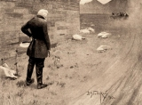
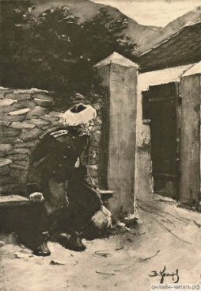
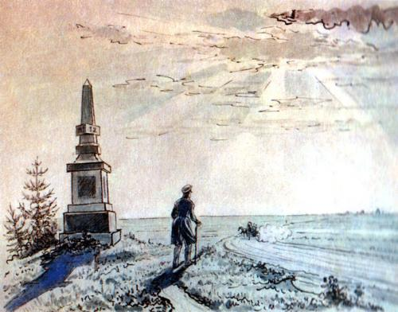
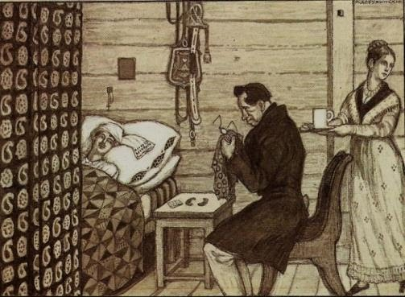

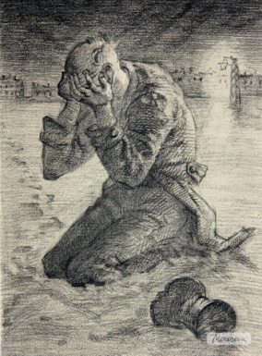
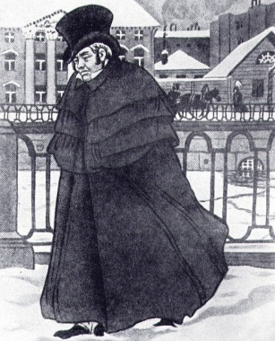

Відповідь учнів. Перші дві ілюстрації до твору О. Пушкіна «Станційний наглядач». На першій ілюстрації зображена сцена, коли лікар оглядає «удаваного хворого», Дуня подає чай або ліки. Родині Самсона Виріна ще не загрожує біда. На другій ілюстрації зображена самотня безпорадна постать героя повісті, який вирушив на пошуки доньки.
Наступні дві ілюстрації до твору М. Лермонтова «Герой нашого часу». На першій зображений Максим Максимович в момент очікування зустрічі з товаришем. Постать його напружена, він не зводить очей з вулиці, де ось-ось з҅явиться Печорін. Автор другої ілюстрації зобразив момент від҅їзду коляски з Печоріним. На передньому плані – згорблена постать героя. Художнику вдалося передати розгубленість і дитячу досаду капітана.
На двох останніх ілюстраціях можна впізнати Акакія Акакійовича в момент його найвищого задоволення життям і в момент убивчого горя.
7. Учимося формувати думку й обстоювати її. Прийом «Дерево думок».
- Герої пройшли важкі життєві випробування, які коштували декому з них життя. Чи можна було вирішити їхні проблеми?
(Здобувачі освіти висловлюють свої думки письмово на аркушах, озвучують та аргументують їх, прикріплюють до дерева).
Герої пройшли важкі життєві випробування, які коштували декому з них життя. Чи можна було вирішити їхні проблеми?
8. Учимося формувати звичку вчитися протягом життя.
- Чи актуальна тема «маленької людини» в наш час, у нашому суспільстві?
- Які знання, вміння, риси характеру треба мати, щоб протистояти суспільній несправедливості? (Сучасній людині треба бути озброєною знаннями, щоб орієнтуватися в житті; знати права громадянина, споживача, здобувача освітніх послуг, одержувача медичних послуг тощо; виховувати в собі почуття гідності, порядність, толерантність; розвивати вміння протистояти несправедливості та проявам приниження).
ІV. Рефлексія. Прийом «Я візьму з собою в дорогу…»
- Які моральні уроки ви отримали сьогодні? Які знання, думки, вчинки ви візьмете з собою в подальшу життєву дорогу?
Слово вчителя. Я дякую всім за роботу на уроці. Я прагнула частково занурити вас у світ ображеної людини, провина якої тільки в тому, що вона народилась на світ. На попередніх уроках ми звертали увагу на слова М. Гоголя: « І закривався рукою бідолашний молодий чоловік, і багато разів здригався він потім на віку своїм, бачачи, як багато в людині нелюдяності, як багато приховано лютої грубості у витонченій, освіченій світськості і, Боже! навіть у тій людині, яку світ визнає за благородну й чесну… Нехай оці слова стануть для вас орієнтиром у житті. Будьте гідні звання Людина.
V. Домашнє завдання. Підготуватися до контрольної роботи по темі «Реалізм». С. 230-231, дати відповіді на запитання.

